elle hecesini yazalım.



e

l

el

e

l

le

elle

el

le

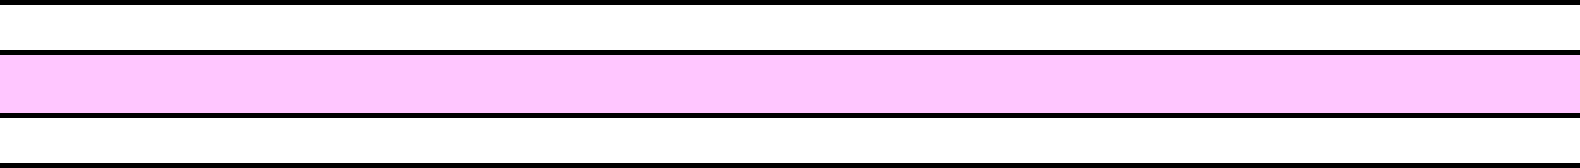elle

elle elle

elle

Tekin ŞENTÜRKER 2021